Viernes
04
de marzo

1° de Secundaria
Geografía

La diversidad cultural en México

Aprendizaje esperado: asume una actitud de respeto y empatía hacia la diversidad cultural local, nacional y mundial para contribuir a la convivencia intercultural.

Énfasis: identificar la distribución de la diversidad cultural en México.

¿Qué vamos a aprender?

El origen y la historia de los pueblos que habitan en el mundo da lugar a que exista una gran variedad de formas de ver y entender la vida, así como de comunicarse; a esto se le conoce como: diversidad cultural y está presente en todos los rincones del planeta Tierra.

¿Sabías que México es uno de los países con mayor diversidad cultural en el mundo?

Por ello, en esta sesión tenemos como propósito: Identificar la distribución de la diversidad cultural en México.

Seguro aprenderás mucho de otras personas que viven en nuestro país y que, a pesar de las diferencias, se nos identifica como un todo, esto es, como mexicanas y mexicanos.

Te encontrarás frente a una mezcla de costumbres, idiomas y tradiciones que, en conjunto, le dan a nuestro país una gran diversidad cultural, la cual, a su vez, nos da una identidad única como ciudadanas y ciudadanos de este país.

Los materiales que vas a utilizar para esta sesión son los siguientes:

- Cuaderno de notas
- Bolígrafos, pegamento y tijeras
- Libro de texto de Geografía. y
- Noticias de periódicos o de internet.

¿Qué hacemos?

¿Qué tanto conoces de la cultura de tu país y de su estado?

Para poder responder correctamente primero debes manejar los conceptos de cultura y diversidad cultural, por eso debes estar muy atentas y atentos a la sesión; y, al final, retomarás la pregunta.

Se dará comienzo con el término cultura, el cual se refiere al conjunto de valores, creencias, tradiciones, costumbres, religión, lenguas, entre otros elementos y atributos que un grupo de personas comparten entre sí y que las distinguen de otras.

Por otro lado, la diversidad cultural, consiste en la presencia de variadas costumbres, tradiciones, idiomas y formas de entender el mundo, resultado de los diferentes grupos culturales que cohabitan un mismo territorio o región.

Por ejemplo, México cuenta con una gran diversidad cultural, debido a que en él habitan pueblos indígenas originarios, como los mayas, aztecas, tarahumaras, entre otros; pueblos mestizos, como los grupos urbanos, una mezcla de sangre indígena y europea; comunidades afroamericanas, herencia de los pueblos traídos de África durante la época colonial; migrantes occidentales, extranjeros provenientes de Europa o descendientes de colonos europeos; y, comunidades asiáticas, que habitan en el territorio nacional desde la época colonial debido al intercambio comercial entre Nueva España, China y Filipinas.

Actualmente la clasificación de grupos culturales en México se representa de la siguiente forma:

- Las culturas indígenas, representadas por los pobladores originarios que vivían en México antes de la llegada de los españoles.
- Las culturas extranjeras de gran tradición histórica que migraron a nuestro territorio, como los españoles, los gitanos, los menonitas, los chinos, entre otras.

Por lo anterior, México se reconoce como un país multicultural.

Eso quiere decir que la diversidad cultural en México es el resultado del encuentro de diferentes grupos humanos a través de su historia.

Según el INEGI, en nuestro país habitan más de siete millones de pobladores indígenas, los cuales están distribuidos en más de 60 grupos originarios.

Ellos, practican un total de 68 lenguas indígenas con 364 variantes, dentro de las cuales destacan el náhuatl, maya y tzeltal, mixteco y zapoteco; sin embargo, dentro de esta riqueza lingüística, también hay lenguas que están en peligro de desaparecer, como el lacandón, el kiliwa y el ayapaneco.

La mayor parte de los grupos indígenas se concentran sobre todo en las regiones centro y sur de México, principalmente en los estados de Oaxaca y Chiapas. En el norte del país, la presencia indígena es mucho menor, destacan los rarámuris (o tarahumaras), en Chihuahua, Sonora y Durango, así como los mayos y yaquis en Sonora.

Para conocer un poco más sobre la diversidad de grupos indígenas que hay en México, observa el siguiente video que mostrará las principales características de estos grupos.

- La diversidad cultural de México
https://youtu.be/COLJ-oXwB70

Cómo pudiste observar, en México existen 68 grupos étnicos; esta es una de las razones principales por las que nuestro país presenta gran diversidad cultural.

En el caso de la lengua que más se habla en México es el español; sin embargo, como se observa en pantalla, para el año 2015, cerca de 2 millones de personas eran hablantes de náhuatl, cerca de un millón de lengua maya y medio millón, aproximadamente, practicantes de mixteco, esta población, más el resto de la población hablante de lengua indígena en México suman más de 7 millones de personas.

Por otro lado, para conservar la riqueza cultural de México, se han realizado varias acciones; por ejemplo, en 2003 se creó la Ley General de Derechos Lingüísticos, que deposita en el Instituto Nacional de Lenguas Indígenas (INALI) la labor de revitalizar, preservar y difundir las lenguas nacionales.

Y si bien las acciones del gobierno son importantes, también es importante que se cuiden estas lenguas y costumbres en peligro de desaparecer. Por ejemplo, el grupo indígena llamado seris, que viven en el estado de Sonora, tiene una población cercana a 1, 000 personas, y si bien su gran riqueza cultural se ha conservado por cientos de años debemos trabajar para que su cultura perdure por siempre.
Presta atención al siguiente video que te ayudará a reflexionar y valorar la diversidad cultural del país, observa del segundo 00:20 al 03:37.

- México, territorio de culturas diversas
https://youtu.be/0RPfQXWbW7I

Realiza la siguiente actividad, en la cual puedes observar distintas imágenes, intenta responder a qué elemento de la Diversidad Cultural corresponde.

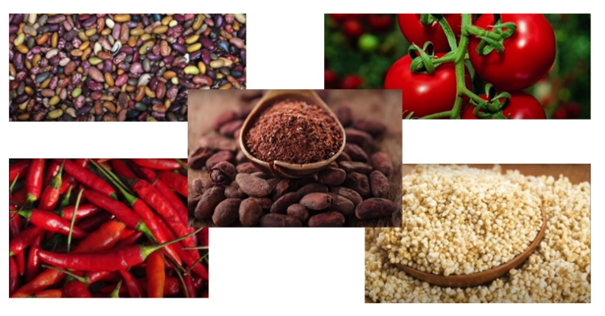

Se trata de productos del campo, entonces está hablando de la herencia cultural en la alimentación, la gastronomía y la culinaria ya que el consumo de estos alimentos que se incluyen en nuestra dieta diaria.

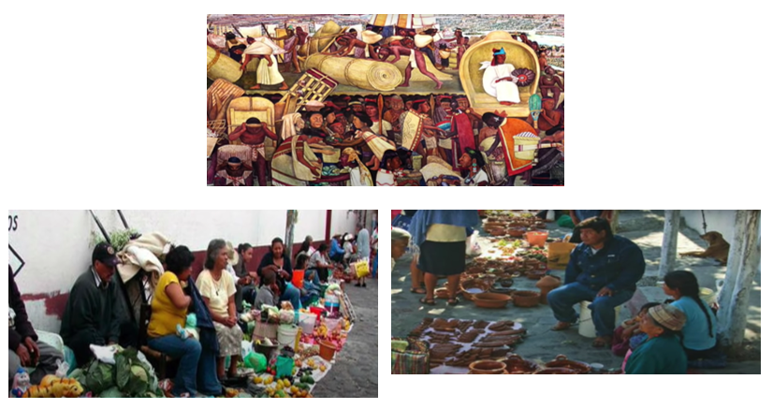

Es un grupo de personas que se encuentran comprando en zonas específicas. En las ciudades de nuestro país es un rasgo característico de nuestra cultura; es una herencia cultural. Me estoy refiriendo a los tianguis a donde puedes ir a comprar o vender mercancías, estos son un legado de nuestros antepasados que también se reunían en zonas de la ciudad para comprar o intercambiar productos.

Los tianguis son una herencia cultural de nuestras raíces indígenas, quienes tenían esta costumbre para intercambiar o comprar mercancías.
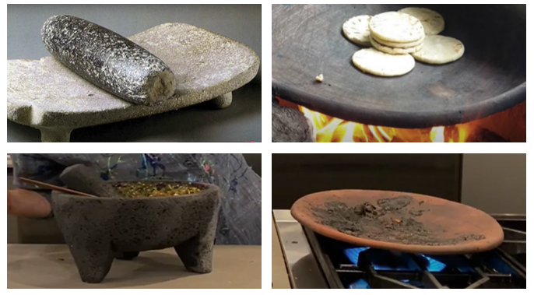

Son utensilios de cocina que se tienen en la mayoría de los hogares, como prueba del legado de tus antepasados, que los usaban para la preparación de los alimentos y que, hoy en día, se siguen usando para preparar los platillos que son parte de nuestra identidad cultural.

Otra expresión de nuestra diversidad cultural son los utensilios que usamos para preparar los alimentos, estos fueron transmitidos de generación en generación en nuestra cultura y son parte de nuestro legado cultural.

Como información adicional, cabe mencionar a las culturas urbanas

Entre las culturas urbanas se encuentran grupos juveniles como los inspirados por la música y las formas de expresión corporal, muchos de ellos tienen su origen en la actualidad debido al ritmo de vida, la comunicación y las redes sociales.

Estos grupos, en ocasiones, se organizan para ocupar de forma diferente el espacio y se manifiestan a favor de su inclusión social y el reconocimiento de sus derechos, de acuerdo con sus ideologías, puntos de vista y posturas políticas, empleando símbolos o creando un lenguaje propio que les permite una identidad cultural.

En la actualidad, muchos de estos grupos se han apoyado en las nuevas tecnologías de la información y los medios de comunicación que permiten la interacción cultural entre diferentes comunidades y naciones. Por tanto, la cultura es un elemento dinámico de la población que se alimenta de las relaciones e ideologías de otros pueblos con los que se tiene contacto.

El reto de hoy:

Investiga en tu comunidad con tus padres, abuelos e internet, ¿cuáles son los elementos de la diversidad cultural de México que identificas?, elabora un escrito de media cuartilla o media hoja sobre tus descubrimientos, puedes complementar haciendo dibujos o pegando recortes; y, al terminar compártelos con tu familia y docentes.

Así podrás saber qué elementos de la cultura te rodean.

¿Sabías que el primer registro documentado de la llegada de gitanos a México fue en 1890? Eran procedentes de Hungría, Polonia y Rusia. La mayoría se dedicaron al comercio y a las artes.

Entre las guerras mundiales del siglo XX llegó una segunda ola migratoria. Para 1960 arribó un grupo desde España, que se asentó en la colonia Juárez (Zona Rosa) de la Ciudad de México. Su historia en nuestro país es casi desconocida por la discriminación que recibían, pues por prejuicios se les consideraba contrabandistas y charlatanes. La realidad es que muchos de ellos se dedicaban a la reparación de máquinas y a la venta de automóviles; y por supuesto, forman parte de la gran diversidad cultural que hay en nuestro país.

¿Recuerdas la pregunta que se hizo al inicio de la sesión? ¿Qué tanto conoces de la cultura de tu país y de tu estado?

Ahora sabes más sobre la gran diversidad de tu país y cómo se distribuye.

Es importante que reflexiones que cuidar nuestra cultura también implica respetar a las personas que tienen otra forma de pensar, vestir o hablar; o que practican otra religión.

Que es muy importante conocer las diferentes culturas, identificar sus rasgos y saber lo que las hace únicas, así como reconocer la interacción que tenemos con ellas y con las personas que las practican en diversos ámbitos, debes respetar y pedirles respeto para las culturas ajenas y para la propia, y convivir con las demás culturas sobre esta base.

Si quieres ver más ejemplos sobre la diversidad cultural en el país, te recomiendo la película “Ya no estoy aquí”, la cual trata de un joven de la ciudad de Monterrey, que forma parte de una pandilla urbana denominada “Los Terkos”.

En la película se indaga en el sentimiento de pertenencia que aflora dentro de nosotros, debido a la cultura y tradiciones con las que nos hemos criado. Es una celebración de la vida y de las raíces culturales de una persona a través del baile.

¡Buen trabajo!

Gracias por tu esfuerzo.

Para saber más:
Lecturas

https://libros.conaliteg.gob.mx/secundaria.html

